Sistemas Centrales Lundberg
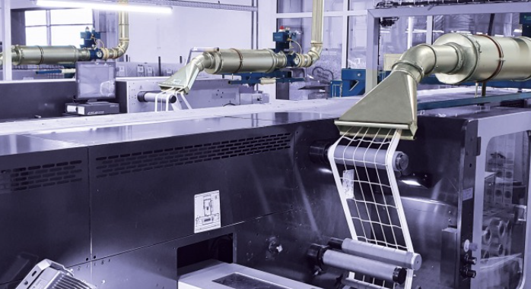
DESCRIPCION GENERAL
Sistemas personalizados en función de sus necesidades de gestión de desperdicios
Ludberg diseña sistemas centrales de gestión de desperdicios personalizados en función de sus necesidades específicas. Contar con un sistema central de gestión de desperdicios permite garantizar su recogida centralizada desde un número ilimitado de máquinas de su zona de producción, lo que permite un funcionamiento eficiente y sin interrupciones.
Con un Sistema Central, los desperdicios a menudo se transportan a uno o más puntos de recogida situados en el exterior del edificio, lo que facilita su extracción y que el área de producción de su fábrica pueda disponer de más máquinas de producción en lugar de basura y contenedores. También puede diseñarse un Sistema Central pensando en el reciclaje de los materiales, de modo que los desperdicios que se generen en una máquina puedan llevarse a un punto de recogida concreto… y que así su compañía empresa pueda producir de forma más sostenible.
Beneficios y características
La instalación de un sistema central de gestión de desperdicios le brindará múltiples beneficios tales como:
- Las máquinas pueden operar a mayor velocidad puesto que los desperdicios no suponen una limitación
- Menor tiempo de inactividad ya que la gestión de desperdicios está siempre conectada y no es necesario que se pare ninguna máquina
- El personal no tiene que levantar cargas pesadas al retirar el material residual
- Menor necesidad de efectivos para que se encarguen de los contenedores de desperdicios
- Ausencia de polvo entorno a las máquinas, pues el que se crea, lo atrapa y atrae el sistema de vacío
Para más información, consúltenos. VIDEO: https://youtu.be/tOQOlh4F0fM

